스포츠산업 창업활성화 프로그램 아이디어 공모전
2023 SPORTS-UP CHALLENGE 참가신청서
1. 기본사항
아이디어
(아이템)명
요약
신청자  (책임자)  정보 | 성 명 | ※ 팀 아이디어인 경우, 팀원 전원 기입 (팀장 명시)
신청자  (책임자)  정보 | 연락처
신청자  (책임자)  정보 | 이메일
신청자  (책임자)  정보 | 팀 명 | ※ 팀 지원 일 경우에만 작성 |  | 팀 참가인원
신청자  (책임자)  정보 | □ 예비창업자(일반) □ 기창업자
2. 기업정보 (*기창업기업에 한하여 기존 사업체 정보 필수 기재요망)
기업정보 | 기업명 |  | 사업자등록번호
기업정보 | 설립일 |  | 주요제품

【참가신청 및 아이디어설명서 제출 동의서】

1. 아이디어(아이템)에 대한 지적재산권과 저작권은 창작자가 소유하며, 타인의 지적재산권과 충돌하는 문제가
발생할 경우 창작자가 일체 책임을 짐 ※ 타인의 아이디어 도용 또는 지적재산권을 침해한 경우 선발 취소
2. 작성 내용에 허위가 있을 경우 선발을 취소 할 수 있으며, 제출한 자료는 반환하지 않음
3. 선정된 후에는 SPORTS-UP 챌린지 프로그램에 성실히 참여하고, 본 프로그램 활동을 성실히 수행하여야함
4. 상기 아이디어(아이템)은 사업 및 과제 등의 홍보를 위해 방송용 홍보자료, 인터넷 홍보 및 공식자료집 등에 활용될 수 있음을 동의함

위와 같이 국민체육진흥공단에 신청서를 제출하며,
신청서 내용에 허위사실이 있을 경우 선정 취소 및 손해배상 등의 불이익 처분에 동의합니다.

2023년 월 일
성명 : (인)
스포츠산업 창업활성화 프로그램 아이디어 공모전
2023 SPORTS-UP CHALLENGE 개인정보 제공 동의서

【개인정보 수집･활용 동의 안내】

스포츠산업 창업활성화 프로그램의 아이디어 공모전, 2023 SPORTS-UP CHALLENGE 신청을 위해 수집된 개인정보는 정보주체의 동의를 얻어 다음의 목적을 위해 이용됩니다.

1. 개인정보 수집 및 이용에 관한 사항

가. 개인정보의 수집 및 이용 목적
- 공모전에서 수집되는 개인정보는 정보 주체의 동의를 얻어 ‘수상작 선정평가 및 공모전
운영․관리를 목적’으로 이용됨

나. 개인정보의 수집 및 이용 항목
- 신청서 및 사업계획서상에 기재하는 이름, 생년월일, 연락처, 전자우편, 주소, 학력, 경력

다. 개인정보의 보유 및 이용 기간
- 공모전 공고일로부터 3년 간 보관

2. 개인정보의 제공에 관한 사항

가. 제공받는 자 : 문화체육관광부, 국민체육진흥공단, ㈜윕스

나. 제공받는 자의 이용 목적 : 프로그램 지원, 사업안내, 통계자료 등으로 활용

다. 제공할 개인(신용)정보의 항목 : 개인식별정보 등

라. 개인정보 수집·이용에 동의하지 않을 권리 및 동의하지 않을 경우의 불이익
- 정보주체는 공모전에 개인정보 수집･이용의 동의를 거부할 권리가 있음
- 개인정보 수집･이용에 동의하지 않을 경우에는 본 공모전에 참가신청이 불가
【개인정보 수집·이용·제 3자 제공 동의】

※ 개인정보 제공자가 동의한 내용 외의 다른 목적으로 활용하지 않으며, 제공된 개인정보의
이용을 거부하고자 할 때에는 개인정보 관리책임자를 통해 열람, 정정, 삭제를 요구할 수 있음

「개인정보보호법」 제 15조(개인정보의 수집․이용)와 제 17조(개인정보의 제공)의 관련
법규에 의거하여 본인은 위와 같이 개인정보의 수집 및 제3자 제공에 동의합니다.
(동의함 □ 동의하지 않음 □)

※ 개인정보는 위의 명시된 목적 이외의 다른 목적으로 사용하지 않습니다.

2023년 월 일
성명 : (인)

주최 : | 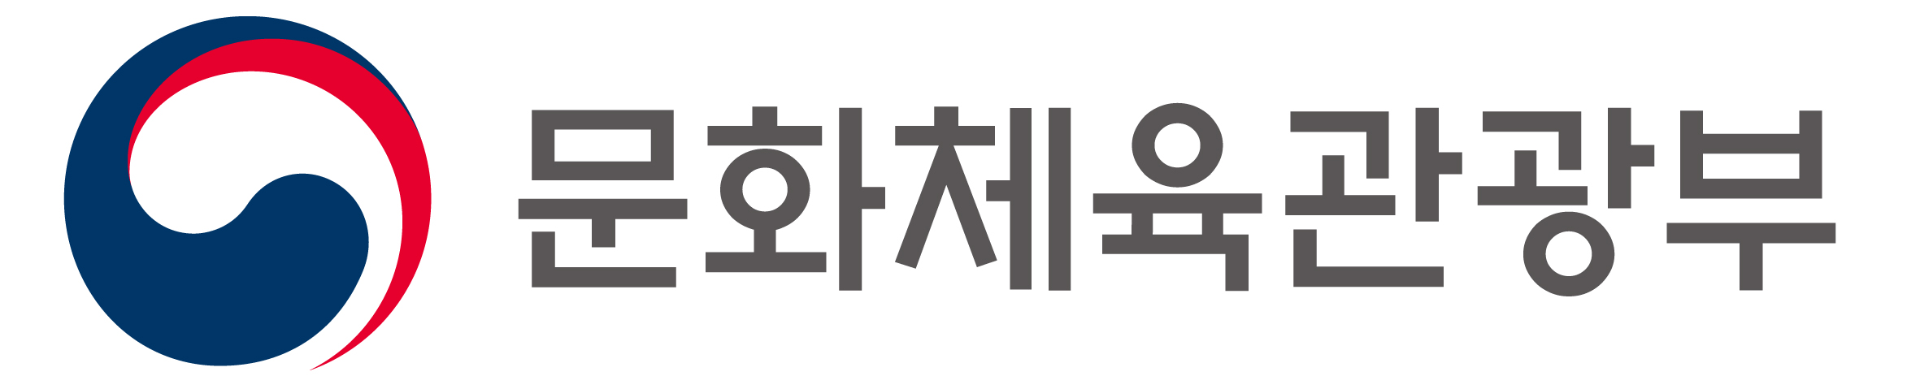 | 주관 : | 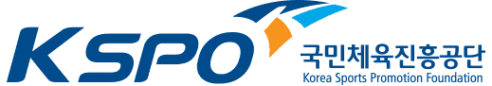 | 시행 : | 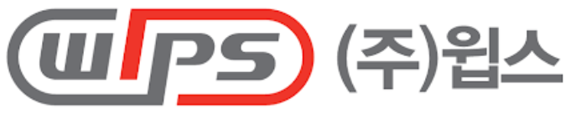

스포츠산업 창업활성화 프로그램 아이디어 공모전
2023 SPORTS-UP CHALLENGE 서약서
서 약 서
본인은 국민체육진흥공단에서 주관하는 ‘스포츠산업 창업활성화 프로그램’의 일원인 ‘아이디어 공모전 [2023 SPORTS-UP CHALLENGE]’의 작품 접수를 신청함에 있어 다음과 같이 동의·서약합니다.

1. 본인은 출품 신청서 및 관련서류에 사실만을 기재하고, 수상 이후에도 공고문의 출품제한 사항에 해당되거나 신청 서류의 허위작성 등 부정행위가 발견될 경우 출품 자격의 박탈 및 선정 취소 등 그에 따른 모든 책임을 진다.

2. 본인이 서류합격자 30팀에 포함될 경우, 별도 공지 기한 내에 사업자등록 사실 증명원 또는 총사업자등록내역 사실증명원 및 사업자등록증을 제출하지 않는다면 서류 합격 취소에 해당됨에 동의하며 어떠한 이의도 제기하지 않는다.

3. 본인은 ‘아이디어 공모전 [2023 SPORTS-UP CHALLENGE]’의 수상작 선정방식 및 이와 관련된 공정한 심사와 객관적인 내부절차에 의한 제반결정을 따르며 어떠한 이의도 제기하지 않는다.

4. 본인은 공모작과 관련하여 폰트, 사진, 이미지를 포함하여 저작권 분쟁 등 법적 분쟁 발생 시 모든 법적 책임은 응모자 당사자에게 있음에 동의한다.

5. 본인은 국민체육진흥공단이 홍보를 위해 수상작과 관련 자료를 활용하여 전시, 출판홍보물, 보도자료, 홈페이지, SNS 등의 홍보 자료로 활용할 수 있음에 동의한다. 이를 위해 복제 및 전송, 재편집, 배포할 수 있음에 동의한다.

6. 상위 수상 3팀에 선정될 경우 차년도 창업보육 사업에 의무적으로 참여하며, 타 지원사업과 중복 참여가 불가능한 점을 사전에 인지하고, 정당하지 못한 사유로 미참여 시 수상취소 및 상금반환 등의 불이익이 있을 수 있음에 동의한다.

위와 같이 국민체육진흥공단에 서약서를 제출합니다.
2023년 월 일
성명 : (인)

